OAI – Base de données

Contexte
La base de données utilisée dans cette progression d’exercices représente des employés d’une entreprise.
- Tout employé est rattaché à un département.
- En revanche, il peut exister des départements avec aucun employé rattaché.
- Le manager d’un employé est aussi un employé, seul le président n’a pas de manager.
- Seuls les vendeurs peuvent percevoir une commission.

Dictionnaire des données
Code | Intitulé | Type | Longueur | Valeurs particulières
COMM | Commission | Numérique | 7,2 | Nulle pour les employés qui ne sont pas des vendeurs (Salesman)
DEPTNO | Numéro département | Numérique | 2
DLOC | Localisation | Caractère | 15
DNAME | Nom département | Caractère | 15
EMPNO | Numéro employé | Numérique | 4
ENAME | Nom employé | Caractère | 10
GRADE | Grade | Numérique | 1
HIREDATE | Date embauche | Date
HISAL | Salaire plafond | Numérique | 7,2
JOB | Poste occupé | Caractère | 9 | Analyst, Clerk, Manager, Salesman, ...
LOSAL | Salaire plancher | Numérique | 7,2
SAL | Salaire | Numérique | 7,2

Schéma de la base de données
EMP (EMPNO, ENAME, JOB, HIREDATE, SAL, COMM, DEPTNO, MGR)
DEPT (DEPTNO, DNAME, DLOC)
SALGRADE (GRADE, LOSAL, HISAL)
clé primaire clé étrangère

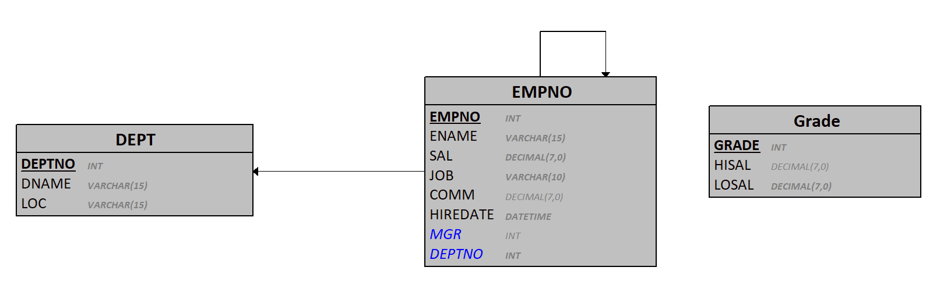

Contenu des tables
Table DEPT
DEPTNO | DNAME | DLOC
10 | ACCOUNTING | NEW YORK
20 | RESEARCH | DALLAS
30 | SALES | CHICAGO
40 | OPERATIONS | BOSTON
Table EMP
EMPNO | ENAME | JOB | MGR | HIREDATE | SAL | COMM | DEPTNO
7839 | KING | PRESIDENT |  | 17/11/81 | 5000 |  | 10
7698 | BLAKE | MANAGER | 7839 | 01/05/81 | 2850 |  | 30
7782 | CLARK | MANAGER | 7839 | 09/06/81 | 2450 |  | 10
7566 | JONES | MANAGER | 7839 | 02/04/81 | 2975 |  | 20
7654 | MARTIN | SALESMAN | 7698 | 28/09/81 | 1250 | 1400 | 30
7499 | ALLEN | SALESMAN | 7698 | 20/02/81 | 1600 | 300 | 30
7844 | TURNER | SALESMAN | 7698 | 08/09/81 | 1500 | 0 | 30
7900 | JAMES | CLERK | 7698 | 03/12/81 | 950 |  | 30
7521 | WARD | SALESMAN | 7698 | 22/02/81 | 1250 | 500 | 30
7902 | FORD | ANALYST | 7566 | 03/12/81 | 3000 |  | 20
7369 | SMITH | CLERK | 7902 | 17/12/80 | 800 |  | 20
7788 | SCOTT | ANALYST | 7566 | 09/12/82 | 3000 |  | 20
7876 | ADAMS | CLERK | 7788 | 12/01/83 | 1100 |  | 20
7934 | MILLER | CLERK | 7782 | 23/01/82 | 1300 |  | 10
GRADE | LOSAL | HISAL
1 | 700 | 1200
2 | 1201 | 1400
3 | 1401 | 2000
4 | 2001 | 3000
5 | 3001 | 9999

Table SALGRADE

Travail à réaliser

Etape 1 : Créer les tables
Ecrire un script pour créer les 3 tables et mettre en place les contraintes.
Vous vérifierez notamment qu’un index a été créé pour chaque clé primaire. C'est quoi un index ? A quoi cela peut-il bien servir ? Faites des recherches pour donner une définition. Pour quelles raisons, un index est créé pour une clé primaire ou une clé étrangère ?

Etape 2 : Peupler les tables
Ecrire un script pour peupler les tables avec le jeu de données.

Etape 3 : Vérifier la réaction des contraintes
Nous allons tester maintenant la réaction des contraintes installées dans les étapes précédentes.


Certaines instructions sont susceptibles de modifier le contenu des tables.
Penser à passer en mode Autocommit=false pour annuler (ROLLBACK) afin de retrouver l'état antérieur.

Exécuter une à une les instructions pour effectuer les actions demandées ci-dessous.
Si l'instruction est en échec, relevez le message d'erreur, analysez-le et expliquez pourquoi il est attendu.

- Insérer un nouveau département ayant pour numéro 30.
- Insérer un nouvel employé sans préciser sa date d'embauche.
- Insérer un nouvel employé sans préciser son manager.
- Insérer un nouvel employé et l'affecter au département 50.
- Insérer un nouvel employé sans indiquer son nom.
- Insérer un employé ayant pour numéro de manager 1234
- Supprimer le département 10.
- Affecter l'employé BLAKE au département 50.
- Supprimer la table DEPT.

